Žurnālistu brauciens pa lauku tūrisma saimniecībām

2006. gada 22. marts

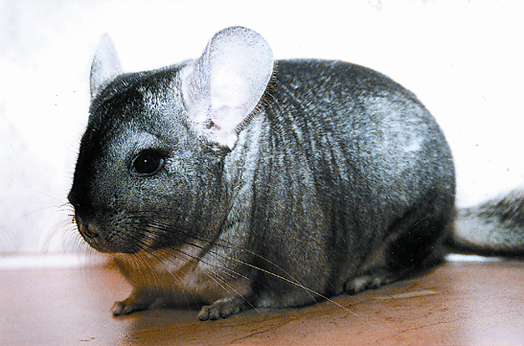
Programma

8:30 Izbraukšana ar autobusu no „Lauku ceļotāja” biroja Rīgā, Kuģu ielā 11

11:30 Lauku labumu saimniecības „Adzelvieši” apmeklējums, tēja ar maizītēm
Dzidra un Jānis Grīnbergi, Burtnieku pag., Valmieras raj., T: 9253507
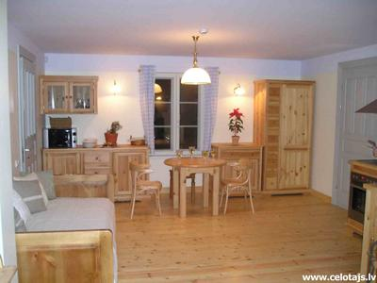
Saimniecībā audzē kaņepes un gatavo kaņepju sviestu. Saimnieks apmeklētājiem stāsta un rāda, kā ar seniem darbarīkiem pagatavo kaņepju sviestu. Iespēja arī pašiem izmēģināt sviesta kulšanu.

13:00 Lauku labumu saimniecības „Rūjienas šinšillas” apmeklējums
Gundega un Ralfs Tomsoni, Jeru pag., Valmieras raj., T: 4263777
Saimnieki nelielā fermā audzē neparastus dzīvnieciņus – šinšillas (vairāk kā 300), kuru izcelsme meklējama Dienvidamerikas Andu kalnos. Ekskursija pa saimniecību, stāstījums par šinšillu dzīvi un audzēšanu.

15:00 Pusdienas viesu mājā „Lantus”
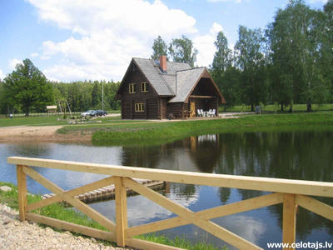
Ilze Veipa, Bērzaines pagasts, Valmieras rajons, 9106181
2005. gada nogalē atvērts viesu nams atjaunotā Vidzemes lauku sētā. Gaumīgi ar dabiskiem materiāliem iekārtota sena koka ēka ar kamīnistabu, virtuvi un 6 guļamistabām. Pagalmā dīķis un koka baļļa ar malkas krāsni.

17:40 Viesu mājas „Brūveri” un „Velnalas pirts” apskate, pirts procedūras
Inag Dvinska, Sigulda, Rīgas raj., T: 6092153
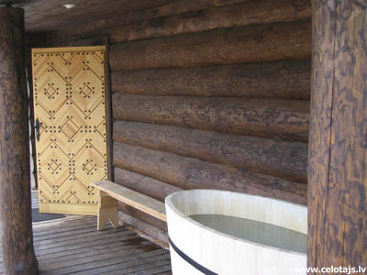
Viesu nams „Brūveri” atrodas Gaujas senlejā, pa ceļam uz Velnalas klintīm. Viesu ērtībām – 4 guļamistabas, moderna virtuve, kamīnistaba. Pie mājas - dīķis, sporta laukums, lapene ar dārza kamīnu un skaistas Gaujas tūrisma takas.
„Velnalas pirts” atrodas viesu nama teritorijā un piedāvā īpašas veselības un novājēšanas procedūras ar zāļu tējām, dabiskām ķermeņa maskām, gatavotām no medus, kefīra, auzu pārslām u.c., un profesionāla pērēja pakalpojumus.

18:10 Izbraukšana no „Brūveriem” tiem, kas nevēlas iet pirtī (atgriešanās Rīgā 19:30)
20:00 Izbraukšana no „Brūveriem” tiem, kas vēlas izmēģināt pirts procedūras (atgriešanās Rīgā 21:30)

Papildus informācija

Kopumā „Lauku ceļotājs” piedāvā 332 naktsmītnes un 163 lauku labumu saimniecības Latvijas laukos un mazpilsētās, kā arī 194 naktsmītnes Lietuvā un Igaunijā.

Tās visas iespējams atrast „Lauku ceļotāja” interneta lapā www.celotajs.lv un iespiedmateriālos:
- Naktsmītņu katalogā „Atpūta laukos 2006” (latviski, krieviski, angliski, vāciski),
- Netradicionālajā tūrisma ceļvedī „Lauku labumi” (latviski, angliski).

Sīkāka informācija:
Agnese Jakoviča
Asociācijas „Lauku ceļotājs” mārketinga speciāliste
T: 6450046
agnese@celotajs.lv

